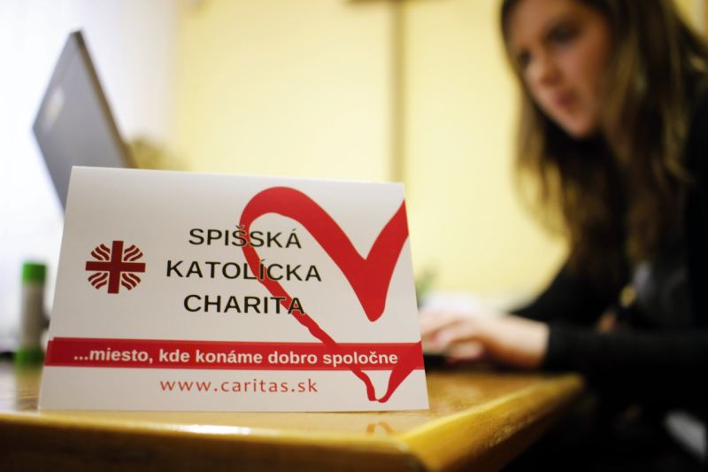
Denný stacionár
sv.Demetera v Údole

Pomáhame rodine či skupine zvládnuť náročné životné situácie, v ktorých sa ocitli v dôsledku nepriaznivých ekonomických, spoločenských, sociálnych či zdravotných podmienok.

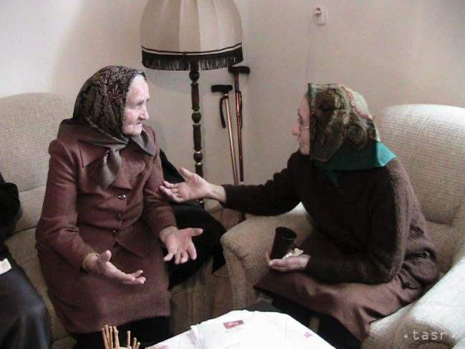
Cieľom je pomoc osobe,
ktorá je odkázaná na pomoc inej osoby.

V dennom stacionári sa majú možnosť stretávať aj s ďalšími ľuďmi, porozprávať sa, spolu sa venovať záujmovej činnosti či len tak oddychovať.

Denný stacionár je úzko prepojený s Agentúrou domácej ošetrovateľskej starostlivosti (preväzy a ošetrenie rán, rehabilitácia, podanie injekcií, odbery krvi...) i s požičiavaním zdravotníckych pomôcok.

Cenník:
- Pomoc pri odkázanosti na pomoc inej fyzickej osoby 0,00 €
- Cena za celodenné stravovanie 3,55 €
Desiata 0,60 € Desiata a olovrant je iba pre záujemcov,
Obed 2,49 € OBED dostáva KAŽDÝ 2,49 €
Olovrant 0,46 €
- Cena za ubytovanie 0,00 €
- Ďalšie činnosti (upratovanie, preprava) 0,15 €

Cena s celodennou stravou: 3,70 €
Cena bez desiaty a olovrantu: 2,64 € /deň

KONTAKT: Mgr. Dana Spišiaková 0910 842 657
dana.spisiakova@caritas.sk

